в) наименование товара;
г) даты заключения договора и передачи товара;
д) сумма, подлежащая возврату;
е) подписи продавца и покупателя (представителя покупателя).
Отказ или уклонение продавца от составления накладной или акта не лишают покупателя права требовать возврата товара и (или) возврата суммы, уплаченной покупателем в соответствии с договором. В этом случае можно обратиться в суд.
В случае возврата товара потребителю придется оплатить расходы, которые понесет продавец при доставке покупки от потребителя. При желании покупатель может избежать этих трат, заранее оговорив с продавцом возможность самостоятельного возврата товара в место нахождения продавца.
Срок возврата уплаченной за покупку суммы оговаривается в законе и равняется 10 дням.
Возврат указанной суммы осуществляется продавцом с согласия покупателя одним из следующих способов:
а) наличными денежными средствами по месту нахождения продавца;
б) почтовым переводом;
в) путем перечисления соответствующей суммы на банковский или иной счет покупателя, указанный покупателем.
Расходы за осуществление вышеуказанных действий несет продавец.
За несоблюдение сроков возврата уплаченной за товар суммы продавца можно привлечь к ответственности по Гражданскому кодексу за неправомерное использование чужих денежных средств.
В случае если доставленный по заказу потребителя товар оказался ненадлежащего качества, то права потребителя и алгоритм действий по их реализации ничем не отличается от того, как если бы товар был приобретен в обычном магазине традиционным способом.

ГОСУДАРСТВЕННЫЙ ИНФОРМАЦИОННЫЙ РЕСУРС http://zpp.rospotrebnadzor.ru/
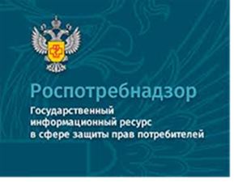
На данном портале размещено:
- нормативная правовая база в сфере защите прав потребителей;
- сведения о случаях нарушений требований технических регламентов с указанием конкретных фактов несоответствия продукции обязательным требованиям;
- результаты проверок,
- решения судов по делам в сфере защиты прав потребителей;
- новости в сфере защиты прав потребителей;
- тематические памятки по защите прав потребителей и обучающие видеоролики;
- образцы претензий и исковых заявлений;
- ВИРТУАЛЬНАЯ ПРИЕМНАЯ, где можно задать интересующий вопрос;
- ВЕРСИЯ ДЛЯ СЛАБОВИДЯЩИХ.

Телефон Консультационного центра по защите прав потребителей: 8 (4112) 446158
Единый консультационный центр:
8 800 555 49 43 (круглосуточно и без выходных дней)

ФБУЗ «Центр гигиены и эпидемиологии в Республике Саха (Якутия)»
Отдел защиты прав потребителей

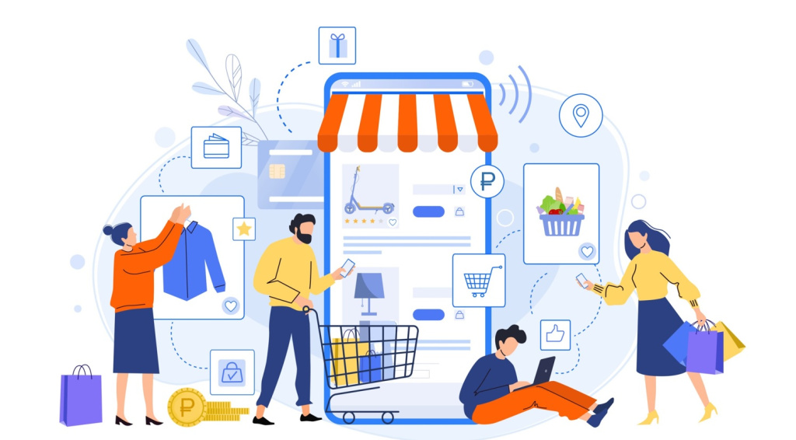

Памятка предпринимателям.

«Продажа товаров дистанционным способом».

г. Якутск
Дистанционная торговля прочно вошла в нашу повседневную жизнь и с каждым годом завоевывает все большую популярность. Очень удобно, не покидая дома или своего рабочего места, получить желаемый товар непосредственно по месту своего нахождения. Следовательно, всем потенциальным потребителям необходимо знать о некоторых особенностях, отличающих дистанционную торговлю от продажи товаров в обычных магазинах.

Особенности дистанционного способа продажи товара.
Продажа товара дистанционным способом – продажа товаров по договору розничной купли-продажи, заключенному на основании ознакомления покупателя с предложенным продавцом описанием товара, содержащимся в каталогах, проспектах, буклетах либо представленным на фотоснимках или посредством средств связи (телевизионной, почтовой, радиосвязи и других) или иными способами, исключающими возможность непосредственного ознакомления покупателя с товаром либо образцом товара при заключении такого договора.
Отличительной чертой дистанционной торговли является то, что у потребителя нет возможности ознакомиться ни с самим товаром, ни с образцом товара до момента его получения. А ознакомление происходит исключительно при помощи коммуникативных средств, таких как каталоги, почтовые рассылки, рекламные объявления, телефон, телевидение, Интернет и т.п.
Согласно Правилам продажи товаров по договору розничной купли-продажи, утвержденных постановлением Правительства РФ от 31.12.2020 № 2463, договор розничной купли-продажи считается заключенным с момента выдачи продавцом потребителю кассового или товарного чека либо иного документа, подтверждающего оплату товара, или с момента получения продавцом сообщения потребителя о намерении заключить договор розничной купли-продажи.
После того, как потребителем заявлено согласие о приобретении товара, а продавцом подтвержден заказ, продавец не вправе изменять условия договора, то есть изменять цену или условия приобретения.
Однако, не все товары можно продавать дистанционным методом: не допускается дистанционная продажа алкогольной продукции, а также иных товаров, свободная реализация которых запрещена или ограничена законодательством Российской Федерации (например: контрафактные товары; наркотические вещества).
При принятии решения о покупке товара дистанционным способом, особое внимание стоит уделить наличию информации о продавце. Согласно ст. 9 Закона «О защите прав потребителей» изготовитель (исполнитель, продавец) обязан довести до сведения потребителя фирменное наименование своей организации, место ее нахождения и режим работы.
Если в рассматриваемом предложении или при доставке товара не указывается фирменное наименование продавца и его адрес, а указаны только контактные телефоны или номер абонентского ящика, то стоит воздержаться от покупки. В противном случае, при возникновении необходимости возврата, замены товара или предъявления рекламации по недостатку, потребитель не сможет узнать, куда и к кому обратиться с претензией.
По общему правилу доставленный товар передается потребителю по указанному им адресу, а при отсутствии потребителя - любому лицу, предъявившему информацию о номере заказа, либо иное (в том числе электронное) подтверждение заключения договора розничной купли-продажи или оформление заказа, если иное не предусмотрено законодательством Российской Федерации или договором розничной купли-продажи.

Срок исполнения договора
Срок передачи товара обычно оговаривается в договоре купли-продажи. Если в нем данный срок не определен и отсутствует возможность его определить, товар должен быть передан продавцом в разумный срок.
Обязательство, не исполненное в разумный срок, продавец должен выполнить в 7-дневный срок со дня предъявления покупателем требования о его исполнении.
За нарушение продавцом сроков передачи товара покупателю, продавец несет ответственность в соответствии с гражданским законодательством Российской Федерации.
Если товар был оплачен предварительно, то за каждый день просрочки доставки продавец уплачивает потребителю неустойку (пеню) в размере половины процента суммы предварительной оплаты товара.
Неустойка (пеня) взыскивается со дня, когда по договору товар должен был быть передан, до дня передачи товара. Кроме того, в данном случае за покупателем остается право на отказ от не переданного в срок товара. Обратите внимание, что сумма взысканной потребителем неустойки (пени) не может превышать сумму предварительной оплаты товара.

Право на отказ от товара.
Часто случается, что при ближайшем рассмотрении доставленного товара, оказывается, что это не совсем то, что ожидал увидеть покупатель, заказывая товар только на основании предоставленной информации.
Потребитель имеет право отказаться от товара надлежащего качества:
- до его передачи – в любое время;
- после передачи товара – в течение 7 дней;
а если информация о порядке и сроках возврата товара не была предоставлена потребителю в письменной форме в момент его доставки, то в течение трех месяцев с момента передачи товара.
Следует отметить, что возврат товара надлежащего качества возможен лишь в случае, если сохранены его товарный вид, потребительские свойства, а также документ, подтверждающий факт и условия покупки указанного товара. Отсутствие у потребителя чека не лишает его возможности ссылаться на другие доказательства приобретения товара у данного продавца – это свидетельские показания, наличие на упаковке товара фирменной маркировки продавца, гарантийный талон с датой и серийным номером и т.п.
Но существуют и некоторые ограничения при возврате товаров надлежащего качества. Так, покупатель не вправе отказаться от товара, имеющего индивидуально-определенные свойства, если указанный товар может быть использован исключительно приобретающим его потребителем (например, футболка с именной надписью, часы с гравировкой и т.п.).
При возврате покупателем товара надлежащего качества составляются накладная или акт о возврате товара, в которых указываются:
а) полное фирменное наименование продавца;
б) фамилия, имя, отчество покупателя;

